“Яшь көч” җәмгыяте көнбагыш чәчә

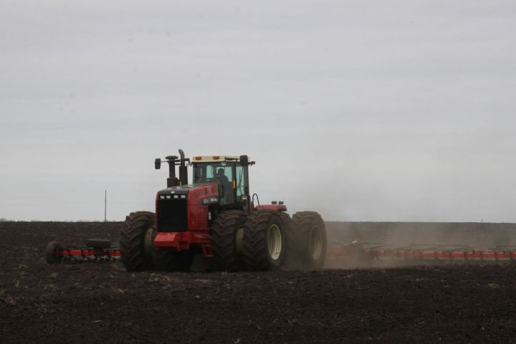
“Яшь көч” җәмгыятендә көнбагыш чәчүгә керештеләр. Әлеге май культурасын биредә 700 гектарда игәргә ниятлиләр.
Көнбагышны хуҗалыкта үстерүдә эшмәкәр Альберт Шәйхетдинов зур булышлык күрсәтә. Әнә быел да аның К-701 тракторы чәчеләсе җирләрне эшкәртүдә эшли. Ә көзен инде көнбагыш уңышы эшмәкәргә май җитештерү өчен сатылачак.
“Яшь көч” җәмгыяте җитәкчесе Фәнис Хәмитов әйтүенчә, биредә чәчү эшләре киң җәелдерелгән. Фәнис Гәрәев берничә көн инде арпа чәчә. Ул бу эшне барысы 350 гектарда башкарачак.
Виталий Мукусев үзенең МТЗ-1221 тракторына чәчкеч тагып, солы игеләсе басуда эшли. Әлеге культураны да биредә 350 гектарда чәчәргә планлап торалар.
Бер үк вакытта көзге бодайга (ә ул биредә 500 гектарны били) икенче кат ашлама кертелә. Бу эшне алдынгы механизатор Ришат Әсәтов башкара. Хуҗалыктагы мең дә бер эшне үтәүче хатын-кызлар Любовь Романова һәм Надежда Яганева бу көннәрдә орлыкларны инкрустацияләүдә хезмәт куялар.
“Яшь көч” орлык һәм ягулык-майлау материаллары белән җитәрлек күләмдә запасланган.

